**Hướng dẫn cài đặt**

1. **Tổng quan**
   1. Sơ lược
2. **Hướng dẫn cài đặt**
   1. Java SDK
   2. Netbean IDE
   3. Wamp Server – MySQL, Import database
   4. Mở project,kết nối database, cài đặt thư viện từ Netbeans IDE
   5. Chạy Project

**I. TỔNG QUAN**

**1. Sơ lược**

* Đề tài: Bán điện thoại các loại theo mô hình C2C (Customer to Customer)
* Ngôn ngữ viết: Java
* Framework: Spring (MVC,….), Hibernate.
* Frontend: HTML, CSS (SCSS), Javascript, Bootstrap.
* CMS: Không
* Database: MySQL

**II. HƯỚNG DẪN CÀI ĐẶT**

**1. Java SDK –** [**đường dẫn**](http://www.oracle.com/technetwork/java/javase/downloads/jdk8-downloads-2133151.html)

Nhấn vào đường dẫn trên và chọn phiên bản JDK (nhấn “Accept License Agreement” để được tải).

* 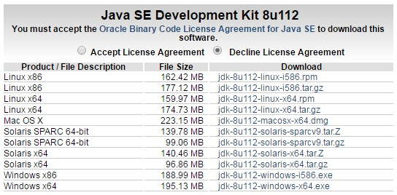

Kết quả download được:

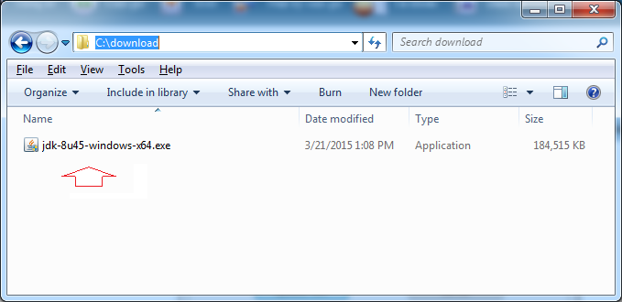

3- Cài đặt Java

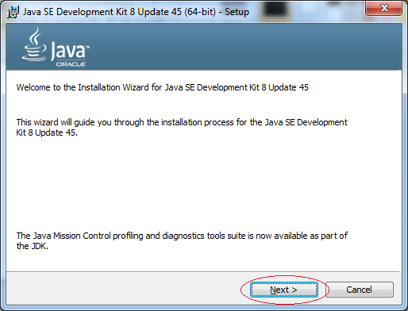

Nhập vào thư mục mà JDK sẽ được cài đặt ra, ở đây tôi đặt là:

* **C:\DevPrograms\Java\jdk1.8.0_45\**

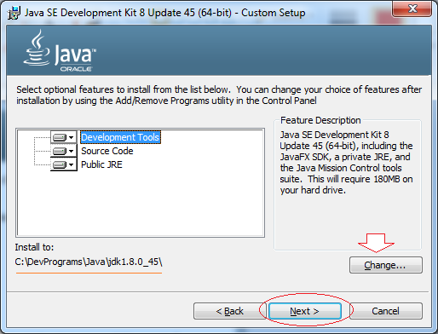

Ngay sau khi cài đặt xong JDK, bộ cài đặt sẽ tiếp tục hỏi bạn vị trí JRE sẽ được cài ra. Ở đây tôi chọn:

* **C:\DevPrograms\Java\jre.8.0_45\**

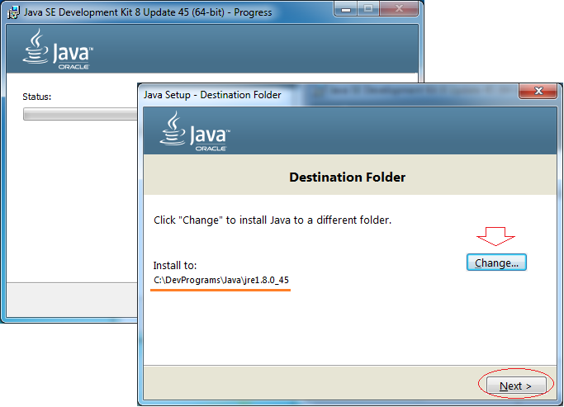

Java đã được cài đặt thành công.

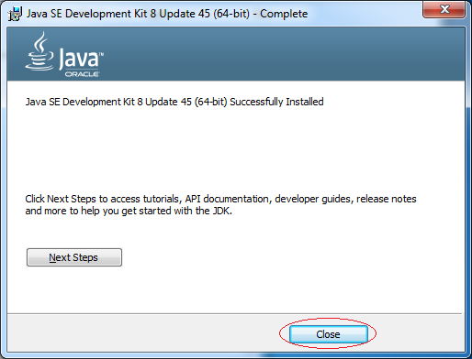

Kết quả bạn có được 2 thư mục:

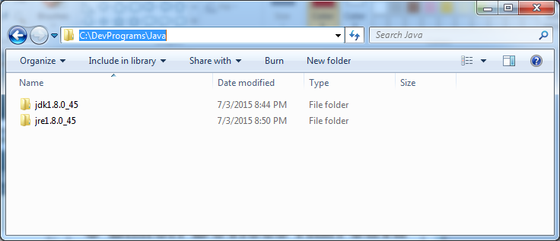

**2 Cài đặt NetBeans IDE (nguồn howkteam.vn)**

* Sau khi download Netbeans IDE Bạn khởi chạy Netbeans IDE để cài đặt nhấn **Next**.

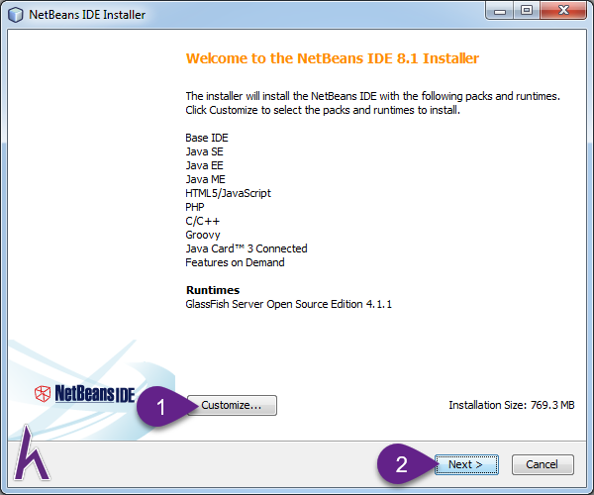

* Bạn nên chọn hết các phần lựa chọn sau đó nhấn **OK** để tiếp tục.

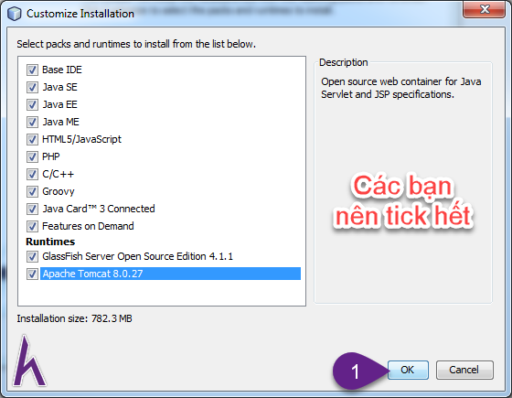

* Bạn nhấn **Next**để tiếp tục. 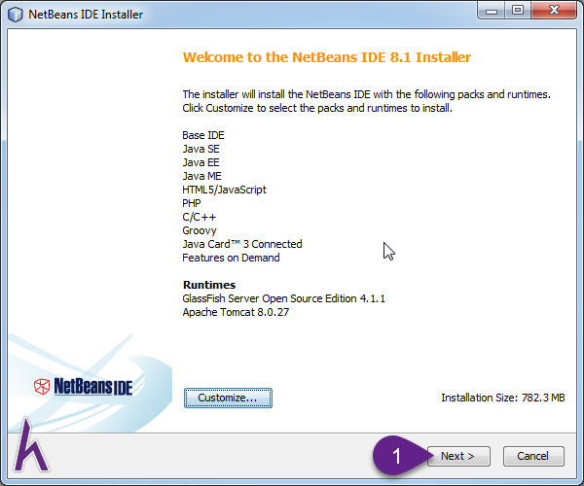
* Bạn chọn vào I accept the terms in the license agreement như hình sau đó nhấn **Next** để tiếp tục.

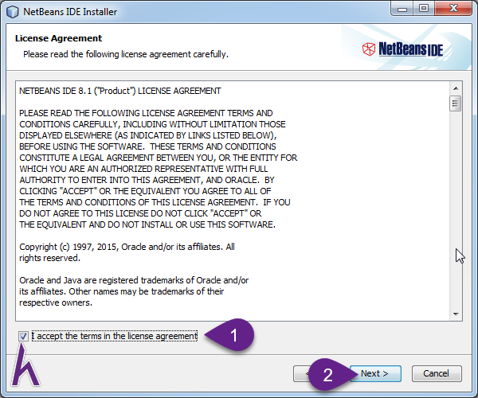

**Bước 14** : Để mặc định nhấn **Next**để tiếp tục.

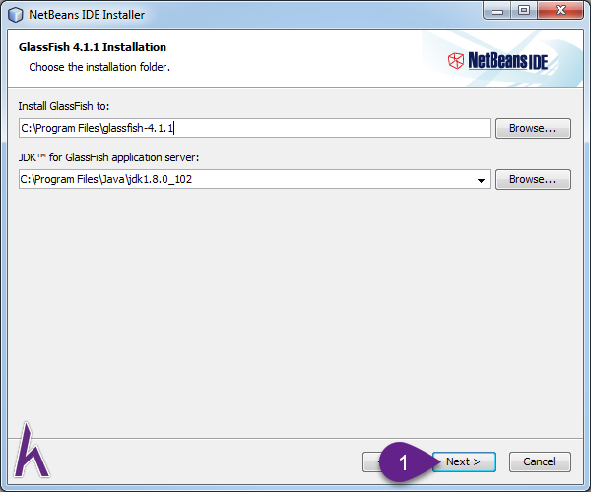

**Bước 15** : Để mặc định nhấn **Next**để tiếp tục. 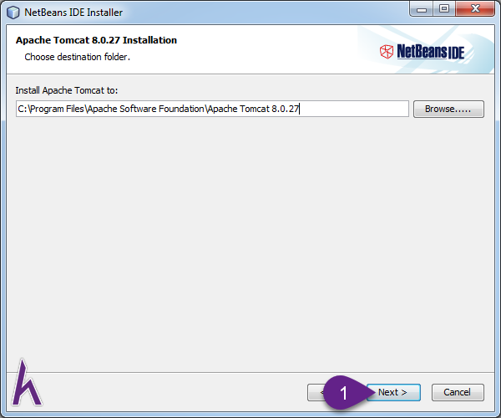

**Bước 16**: Bạn nên chọn Check for Updates để NetBeans luôn được cập nhật phiên bản mới nhất sau đó nhấn **Install** để cài đặt.

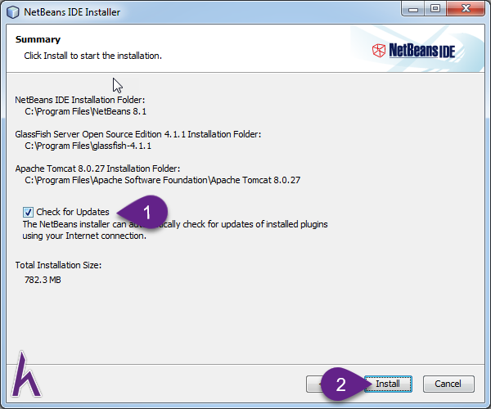

**Bước 17** : Quá trình cài đặt diễn ra bạn vui lòng chờ đợi. 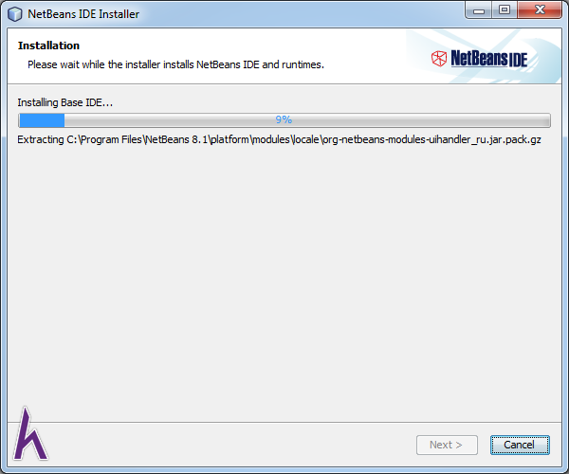

**Bước 18** : Nhấn **Finish** để kết thúc quá trình cài đặt. 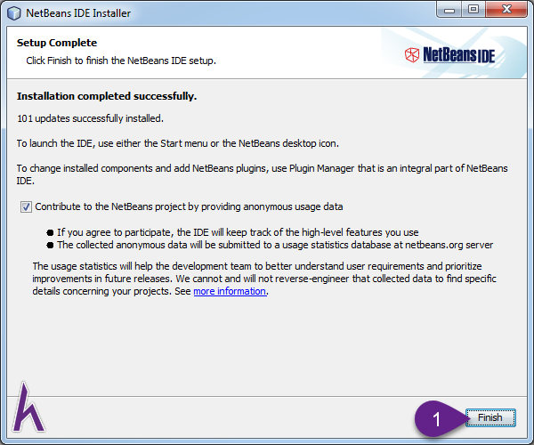

**3 Cài đặt WampServer – MySQL**

* Tải chương trình wampserver từ website của nhà cung cấp tại địa chỉ: <http://www.wampserver.com/>

*Chú ý: Có hai phiên bản 32bit và 64bit các bạn chọn cài đặt theo hệ điều hành.*

* Cài đặt wampserver.
* Click vào file mới tải về để chạy chương trình cài đặt. Click Next

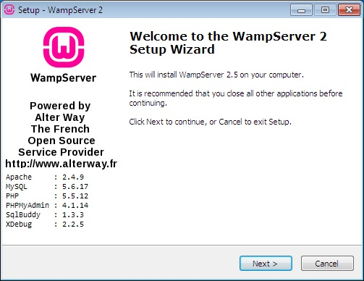

* Chọn I accept the agreement. Click next

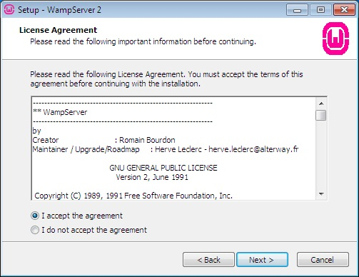

* Chọn đường dẫn chứa thư mục WampServer bằng cách click Browse (nếu để mặc định thì nhấn next) -> Next

hd-cai-dat-wamp-3.jpg

* Check vào 2 ô để tạo Desktop icon và Quick Launch icon. Click next

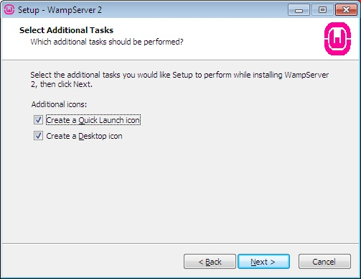

* Click Install để cài đặt WampServer 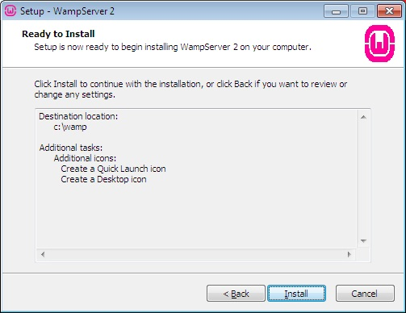
* Đợi quá trình install

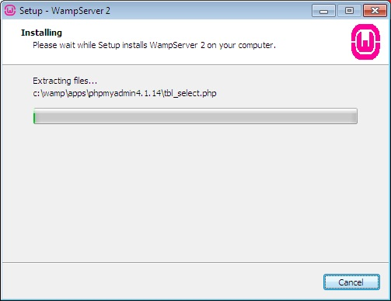

* Chọn browser mặc định để mở giao diện Mysql

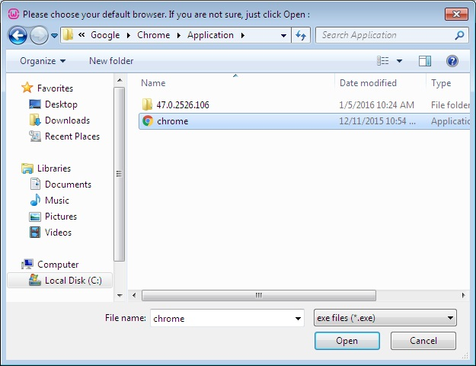

* Cửa sổ Windows Security Alert mở ra. Click Allow access

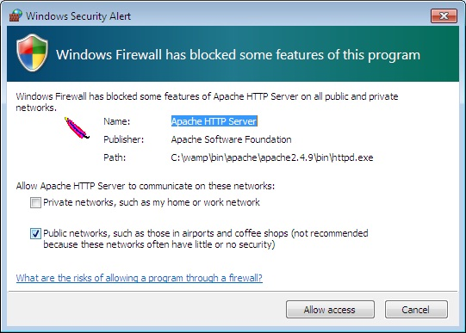

* Điền thông tin SMTP và Email. Click next

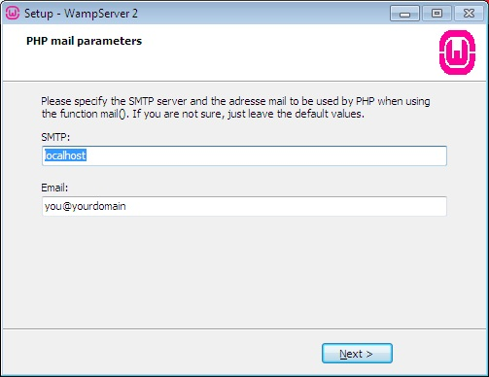

* Click Finish kết thúc quá trình cài đặt WampServer

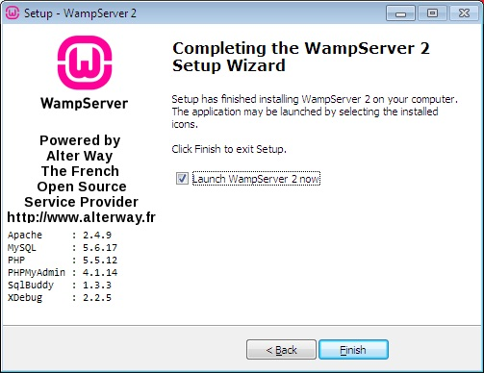

* Click vào icon WampServer (W) chọn phpMyAdmin để mở giao diện

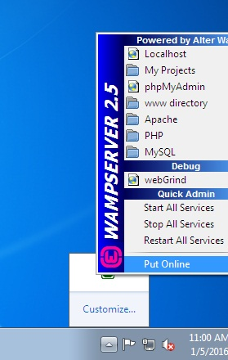

* Click chọn “New” để tạo database

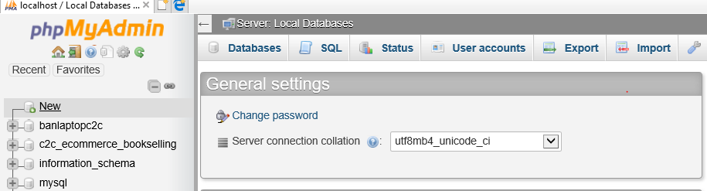

* Điền tên Databse và định dạng như hình . Click Create

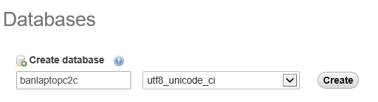

* Click chọn Import

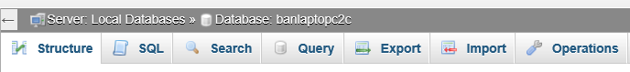

* Click chọn Browse . Chọn đường dẫn đến file “banlaptopc2c” (Đã đính kèm ở source)

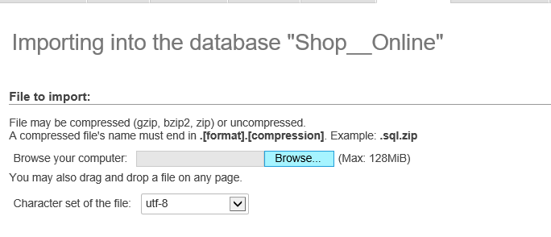

* Chọn file banlaptopc2c(.sql) và click Open

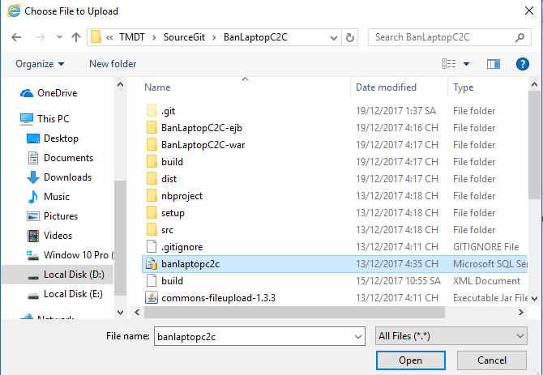

* Ở phần dưới của giao diện. Click Go để bắt đầu import database.

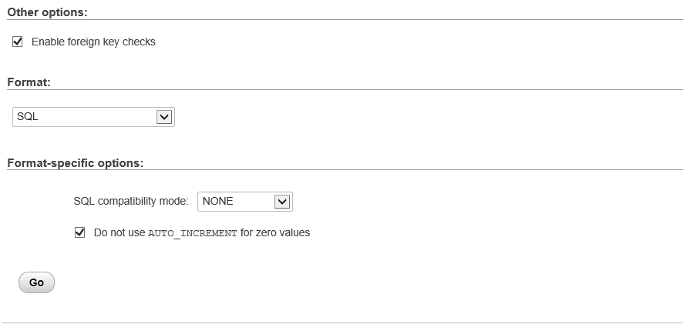

* Import thành công

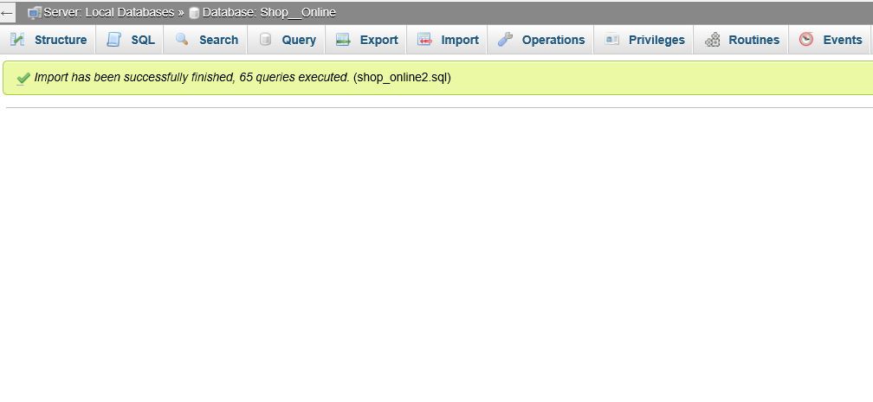

**4. Mở project,kết nối database, cài đặt thư viện từ Netbeans IDE**

* Chạy netbeans
* Chọn Task Services

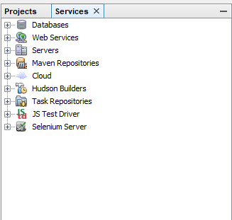

* Chọn Databases/Drivers . Trái chuột MySQL chọn Connect Using.

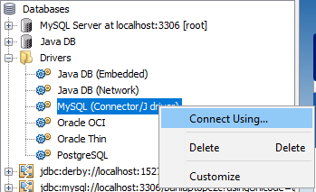

Điền tên database: “banlaptopc2c”, Username (mặc định la root), Password(mặc định là rỗng), và JDBC URL(mặc định) như hình. Click Finish

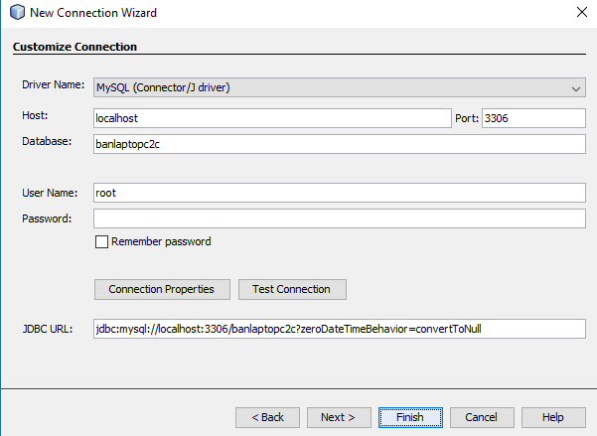

* Chuyển sang task project. Chọn Open Project

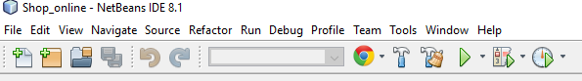

* Chọn đường dẫn project. Chọn 3 project như hình. Click Open Project

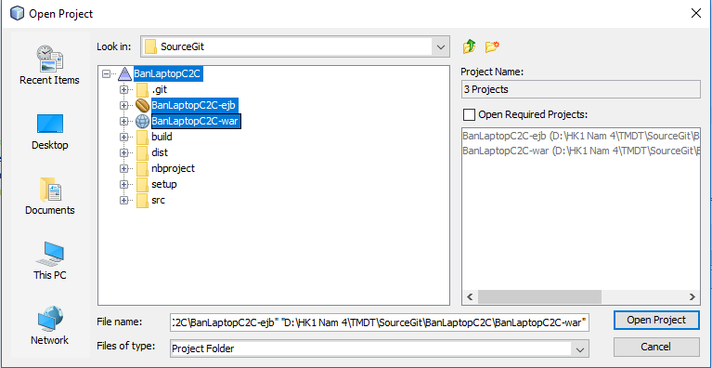

* Ở task Project , Mở project shop_online-war. Trái chuột Library

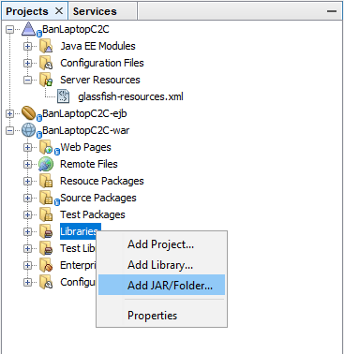

* Chọn 2 file commons-fileupload-1.3.3 và commons-io-2.4 . Click open

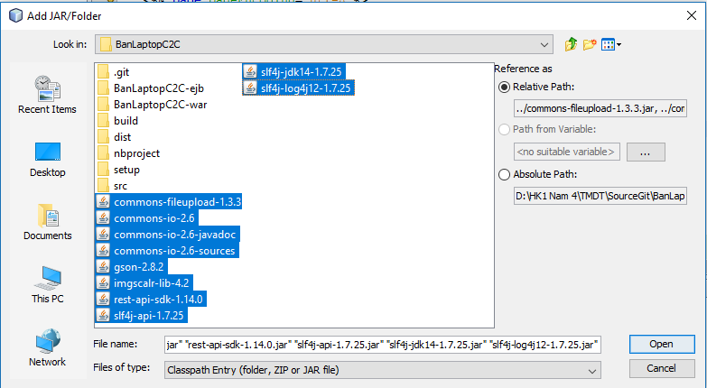

**5 Chạy project**

* Chọn Project shop_online Clean and build

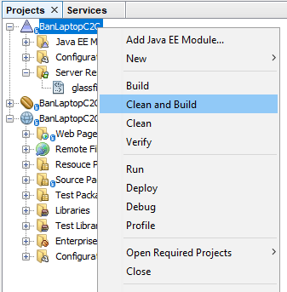

* Sau khi build xong click icon Run Project

